**美国签证 所需资料及须知**

**自2016年11月29日起，所有持中华人民共和国护照，同时持有最长有效期（十年）B1/B2、B1和B2签证的个人必须持有有效的EVUS登记才能赴美旅行。被要求进行EVUS登记的旅客如果没有有效的登记，将不能获得登机牌或者经由陆地入境口入境。**

**◇办理美国签证预约所需资料**

※注意：无论首次申请或符合免面签都需要提供以下资料※

|  |  |  |
| --- | --- | --- |
| 序号 | 资料项目 | 所需资料要求的具体内容 |
| 1 | 美签证申请表  （必填） | 1. 所有学习和工作的经历以及所有直系亲属的资料（如已去世的亲属请写姓名，出生日期并写已故） |
| 2 如有亲属在美国居住须如实填写 |
| 3 如有美国的拒签记录须如实填写 |
| 4 请注明赴美计划的日期，停留时间和计划去的城市 |
| 2 | 护照 | 有效护照首页**复印件1份**（护照有效期必须距回国日期至少6个月以上且有效） |
| 3 | 身份证 | 1 身份证正反面**复印件1份**（身份证必须在有效期内）  2 无身份证儿童需提供：1户口簿扫描件 2出生证扫描件 3父母身份证**正反面扫描件** |
| 4 | 美国签证相片 | 51毫米*51毫米电子彩照（白底、不戴眼镜，不戴美瞳、不遮耳、不遮眉）  6个月内拍摄近照 |
| 5 | 港澳同胞需额外提供 | 港澳居民来往内地通行证**正反面复印件** |

**◇面试当天请带上以下原件至美国领事馆**

|  |  |  |
| --- | --- | --- |
| 1 | 护照  **（重要）** | 空白页至少3页以上； |
| 有效期距回国日期至少6个月以上且有效； |
| 旧护照（旧护照如丢失请带上相关有旅游照片）； |
| 2 | 照片 | 51毫米*51毫米 正方形纸质彩照2张；  （白底、不戴眼镜，不戴美瞳、不遮耳、不遮眉） |
| 6个月内拍摄近照； |
| 3 | 个人资产 | 房产证（个人名下 或父母子女名下）； |
| 存款（定期存单,活期存折,银行卡及流水单等至少有三个月以上的历史记录，账单打印到签证当月，金额一般不少于人民币10万，金额越多越有利于说明经济实力。  备注：所有账单必须有银行盖章） |
| 汽车行驶证； |
| 其他相关资产（股票、基金证明等）； |
| 4 | 工作证明  （**在职人士**） | 单位营业执照正本/副本 (2选1)复印件加盖公章；或 机构代码证正本/副本（2选1)复印件加盖公章； |
| 工作证,名片,资格证书； |
| 在职证明（有单位抬头的信笺纸，写明职务、收入，工作年限，单位落款盖章）；（**参考模板三**） |
| 学校证明  （**在校学生**） | 在校证明（学校信签纸打印，并学校落款盖章） |
| 学生证； |
| 学生单独面试需带上父母在职证明及其资产证明； |
| 退休证  （**退休人士**） | 退休证原件或单位退休证明； |
| 社会保障卡（如有）； |
| 无业人士  **家庭主妇** | 请准备个人、配偶或子女的相关收入来源证明，相关资料参考上述工作证明及个人资产类； |
| 5 | 个人资料 | 身份证（有效） |
| 居住证（常住地不是户口所在地请提供居住证）； |
| 户口本 |
| 出生证（未成年人士请提供）； |
| 结婚证 |
| 离婚证（如离异） |
| 6 | 境外证明 | 商务：境外邀请函、与境外公司业务往来证明； |
| 探亲：往来信件及境外接待人的有效证件复印件、学生开学或毕业典礼邀请信，学生护照首页和学生签证复印件等； |
| 医疗：相关医疗证明； |
| 其他：境外邀请活动及其他活动，请提供邀请函及其他相关文件。 |

请务必携带**原件**（注：详尽的材料将有利于您顺利取得签证！）

**◇符合以下三类，可免面试**

**※所有符合免面试的申请者不代表能获得签证，领事馆有可能要求申请者前往领馆面谈※**

**一．14周岁以下（不含14周岁）的申请人，如果没有美国签证拒签史，则可通过代传递服务申请签证。**

【所需资料】

1上述**预约资料**

2新旧护照原件（护照有效期必须距回国日期至少6个月以上且有效）

3.51毫米*51毫米**纸质版**彩照2张

4.儿童出生证明复印件。

5父母护照个人信息页或身份证正反面复印件

6父母当前和/或之前美国签证（如有）复印件

7.如父母双方与儿童一起随行，需提供父母关系证明书（**参考模板一**）

**※请注意，如果父母一方或双方亲自到使/领事馆申请签证（并非通过代传递服务），则父母需要以孩子的名义预约面谈，并在本人申请时递交孩子的申请。**

8 如**不是**父母双方一起随行，需递交父母不随行同意函**（参考模板二）**

**二．80周岁（含）以上的申请人，如果没有美国签证拒签史，则可通过代传递服务申请签证。**

【所需资料】

1 上述**预约资料**

2 **新旧护照原件（**护照有效期必须距回国日期至少6个月以上且有效）

3 51毫米*51毫米**纸质版**彩照2张

1. **上一签证过期时间不超过12个月，且最近一次申请美国签证没被拒签，可通过代传递服务申请签证**

【要求】

1.获得过美国签证并且可以提供美国签证的原件

2.您之前获得签证时的年龄必须在14岁（含）以上，且必须采集过指纹

3.您申请的必须是同一类型的签证。例如，您之前拥有的是B类签证，而且希望再次申请B类签证

4.上一美国签证没有接受过行政审理(clearance received)

5.如果包含有效或到期美国签证的护照遗失，您则无法使用代传递服务

【所需资料】

1上述**预约资料**

2 新旧护照原件（护照有效期必须距回国日期至少6个月以上且有效）

3 最近一次美国签证的护照

4 51毫米*51毫米**纸质版**彩照2张

5 商务邀请函原件（如商务签证则提供）

**申请美国签证个人资料表(请一定填写完整)**

|  |  |  |  |  |  |  |  |  |  |  |  |  |  |  |  |  |  |  |  |  |  |  |  |  |  |  |  |  |
| --- | --- | --- | --- | --- | --- | --- | --- | --- | --- | --- | --- | --- | --- | --- | --- | --- | --- | --- | --- | --- | --- | --- | --- | --- | --- | --- | --- | --- |
| 姓名 |  | | | | 曾用名 | | |  | | | | | 出生地 | | | | | | | 省 市/县 | | | | | | | | |
| 身份证号码 |  | | | | | | | | | | | | 费用由谁支付： | | | | | | |  | | | | | | | | |
| 出生日期 | 年 月 日 | | | | | | | | | | | | 如丧偶，请提供： | | | | | | | 结婚时间： | | | | | | | | |
| 配偶去世时间： | | | | | | | | |
| 婚姻状况 | 已婚 未婚 离异 丧偶 | | | | | | | | | | | | 如离异，请提供:  离婚次数： | | | | | | | 结婚时间： | | | | | | | | |
| 离婚时间： | | | | | | | | |
| 离异/丧偶配偶信息 | 姓名 |  | | | | | | | 出生日期 | | | |  | | | | | | | 出生地 | | | | |  | | | |
| 现住址 |  | | | | | | | | | | | | | | 电子邮箱地址 | | | | | | | | | |  | | | |
| 家庭电话 |  | | | | | | | | | | 手机 | | | |  | | | | | | | 邮编 | | |  | | | |
| 单位名称  (自由职业者，请注明收入来源) | 中文： | | | | | | | | | | | | | | | | | | | | | 职位 | | |  | | | |
| 英文： | | | | | | | | | | | | | | | | | | | | |
| 请简要描述你现在的工作职责 |  | | | | | | | | | | | | | | | | | | | | | | | | | | | |
| 单位地址 |  | | | | | | | | | | | | | | | 月收入 | | | | | | 元/月 | | | | | | |
| 单位电话 |  | | | 单位传真 | | |  | | | | 进入此单位时间: 年 月 日 | | | | | | | | | | | | | | | | | |
| 护照号码 |  | | | | | | | | | | 护照签发地： 省 市 | | | | | | | | | | | | | | | | | |
|  |  | | 护照签发日 年 月 日 | | | | | | | | | | | | | | 护照有效期至: 年 月 日 | | | | | | | | | | | |
| 是否有旧护照： 是 否 | | | 您的护照是否遗失或者被盗： 是 遗失/被盗 否 | | | | | | | | | | | | | | | | | | | | | | | | | |
| 请列出你所说语言的种类  (如中文、英文、日文等): | | |  | | | | | | | | | | | | | | | | | | | | | | | | | |
| 此次出行的预计出发时间 | | |  | | | 预计停留天数 | | | | | |  | | | | | | 首站到达美国的城市 | | | | | | | |  | | |
| **家庭成员**  ※如果人已不在世，完整填写已故人姓名，出生日期并在“家庭地址”一栏填上“已故”，如果去向不明，完整填写姓名，出生日期并在“家庭地址”一栏填上“不知道”※ | | | | | | | | | | | | | | | | | | | | | | | | | | | | |
| 称谓 | 姓名 | | 出生年月日/城市 | | | | | | | 婚姻状况 | | | | 现住址  （若在美国或是加拿大请填写详细地址） | | | | | | | | | | | | | | 现在  职业 |
| 配偶 |  | | 年 月 日/ | | | | | | |  | | | |  | | | | | | | | | | | | | |  |
| 父亲 |  | | 年 月 日/ | | | | | | |  | | | |  | | | | | | | | | | | | | |  |
| 母亲 |  | | 年 月 日/ | | | | | | |  | | | |  | | | | | | | | | | | | | |  |
| 你是否申请过赴 美国 的签证：是 否， 时间 ____________, 地点_______________,  签证类别__ _ ， 是否获批准： 是 否 ， 每次去的时间 ，  每次停留时间 __ 天 ， 拒签时间__ _，如申请成功，请提供前一次美国签证号码： 是否曾留10只指纹：是 否 | | | | | | | | | | | | | | | | | | | | | | | | | | | | |
| 是否有人为你申请过移民美国的申请：是 否 申请是否获批准：是 否  谁为你申请__ __？什么时候申请？__ __ | | | | | | | | | | | | | | | | | | | | | | | | | | | | |
| 是否有亲属在 美国  是 否 | | | 如有,请在下面提供细节 | | | | | | | | | | | | | | | | | | | | | | | | | |
| 姓名(中英文) | | | 与您的关系 | | | | | | | 在美国身份  (公民,居民,学生,工作等等) | | | | | | | | | | | | | 在美的地址/ 联系电话 | | | | | |
|  | | |  | | | | | | |  | | | | | | | | | | | | |  | | | | | |
| * **出国记录**：1.有（请在下方列明） 2.无   最近10年内你曾去过的国家，写明到访的**日期**和停留**天数**（如曾到过欧洲，请写出具体**欧洲哪些国家**）：  （例：2016.7.2英国15天） | | | | | | | | | | | | | | | | | | | | | | | | | | | | |
|  | | | | | | | | | | | | | | | | | | | | | | | | | | | | |
| **你此次赴美国的目的：** | | | | | | | | | | | | | | | | | | | | | | | | | | | | |
| **此次同行人姓名，与你的关系：** | | | | | | | | | | | | | | | | | | | | | | | | | | | | |
| **你是否曾参过军**  是 否 | | | **若是请列出服役的军种、军衔、军事特长及服役日期** | | | | | | | | | | | | | | | | | | | | | | | | | |
| **列出您现在和曾经所属/捐助/工作过的职业协会,社会团体和慈善机构：** | | | | | | | | | | | | | | | | | | | | | | | | | | | | |
| **你是否属于某个党派，宗族，如是，请提供名称：** | | | | | | | | | | | | | | | | | | | | | | | | | | | | |
| * **申请人工作细节(所有工作过的单位，从开始参加工作填写) 如无工作经历在单位名称一栏写“无”** | | | | | | | | | | | | | | | | | | | | | | | | | | | | |
| 开始时间 | 结束时间 | | 单位名称 | | | | | | | 单位地址 | | | | | | | | | 负责人姓名 | | | | 本人职务 | | | | 电话 | |
|  |  | |  | | | | | | |  | | | | | | | | |  | | | |  | | | |  | |
|  |  | |  | | | | | | |  | | | | | | | | |  | | | |  | | | |  | |
|  |  | |  | | | | | | |  | | | | | | | | |  | | | |  | | | |  | |
|  |  | |  | | | | | | |  | | | | | | | | |  | | | |  | | | |  | |
| * **申请人受教育细节情况(所有就读过的学校，从小学开始填写) 如无教育经历在学校名称一栏写“无”** | | | | | | | | | | | | | | | | | | | | | | | | | | | | |
| 开始时间 | 结束时间 | | 学校名称 | | | | | | | 学校地址 | | | | | | | | | | | 专业 | | | 获得的证书或学位 | | | | |
|  |  | |  | | | | | | |  | | | | | | | | | | |  | | |  | | | | |
|  |  | |  | | | | | | |  | | | | | | | | | | |  | | |  | | | | |
|  |  | |  | | | | | | |  | | | | | | | | | | |  | | |  | | | | |
|  |  | |  | | | | | | |  | | | | | | | | | | |  | | |  | | | | |

**如需办理EVUS登记请另补充以下信息**：

EVUS涉及申请者能否直接顺利入境美国，所以申请者务必要**真实详细**填写EVUS 个人资料表，否则将承担由此造成的一切后果。

|  |  |  |  |  |  |
| --- | --- | --- | --- | --- | --- |
| 紧急联系人姓名： |  | 电话： |  | 邮箱： |  |

|  |
| --- |
| **其它的公民身份/国籍**  一 您现在是否是其它任何国家的公民或国民？ 是 否  如是请提供：1公民身份所在国／国籍  2您是如何从该国家取得公民身份／国籍？（出生/通过父母/归化/其它）  二 您是否曾经成为其它任何国家的公民或国民？ 是 否  提供： 1公民身份所在国／国籍  三 是否有其它国家给您签发护照或用于旅行的公民身份证？ 是 否  如是请提供： 1签发国家  2证件类型（护照号码___________或国民身份证号码__________________）  3证件到期年份  四 您是否是CBP全球入境计划的会员 是 否  如是请提供：PASSID/会员号码 |
| **资格方面的问题**  1）您目前是否有下列疾病（在公共健康服务法第361(b)节所规定的传染病）？ ： *  霍乱 是 否  白喉 是 否  肺结核 是 否  传染瘟疫 是 否  天花 是 否  黄热病 是 否  病毒性出血热包括：埃博拉病毒、拉沙热、玛律堡、刚果克里米亚 是 否  严重的急性呼吸系统疾病，能够传染给他人，并有可能导致死亡 是 否  2)您是否因导致严重的财产损害，或严重伤害他人或政府机构而曾经被逮捕或被定罪？ * 是 否  3）您是否曾经违反任何有关持有，使用，或分发非法药物（毒品）的法律？ * 是 否  4）您是否寻求从事或曾经从事恐怖活动，间谍活动，破坏，或种族灭绝？ ： * 是 否  5）您是否曾经为自己或他人做虚假陈述以取得或协助他人取得签证或入境美国？ ： * 是 否  6）您目前是否正在寻求在美国就业，或者您曾未经美国政府许可在美国工作?: * 是 否  **7）您是否曾经用现在或以前的护照申请美国签证而被拒签，或者您是否曾经被拒绝入境美国或在美国入境口岸被撤回入境申请？ ：什么时候（日/月/年）？ 在哪里？**  8）您是否曾经在美国的停留时间超过美国政府所允许的停留时间？ ： * 是 否  9）您是否在2011年3月1日当天或之后，曾经前往或出现在伊拉克、叙利亚、伊朗、苏丹、利比亚、索马里或也门？ ：  是 否 |

本人谨声明，以上所填各项内容均真实，详尽。所列内容如被发现不实或不详，本人将承担由此造成的一切后果。 本人同意赴美表由送签公司代为填写，保证随团按时返回中国。本人同意若违返以上承诺，本人将承担一切责任，旅行社有权取消其签证或参团资格。（填此表时请认真完整。慎重填写）

申请人： 日期：

**美签领区划分**（不严格规定面试领馆，我们会跟据申请者情况，安排最适合您的面谈领区。）

**成都、北京、沈阳、上海、广州**

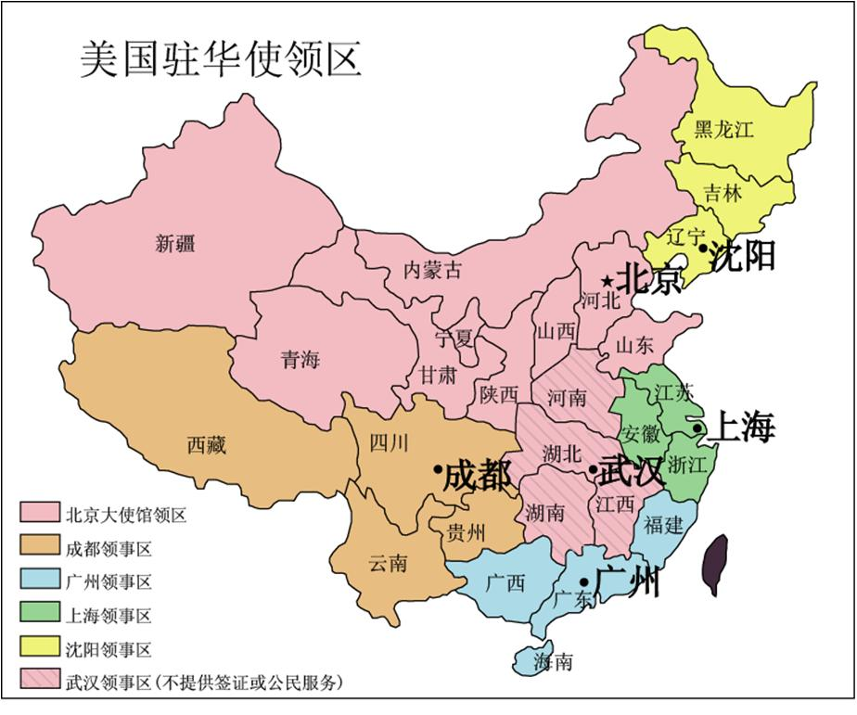

**模板一（打印时删除）**

关系证明

兹证明本人xx(申请人姓名)与XX (父亲姓名)为父子关系，与XX(母亲姓名)为母子关系。我们将于XXXX年XX月XX日-XXXX年XX月XX日，为期XX天到美国旅游，并计划到XXX(城市名)、XXX、等地游玩。

父亲签名：

母亲签名：

**模板二（打印时删除）**

**Parental Consent Letter**

**同意函**

Applicant’s Name/申请人姓名：_________________________

Father’s name / 父亲姓名：________________________________________________________

Address / 地址：_________________________________________________________________

__________________________________________________________________________________________________________________________________

Contact number / 联系电话：__________________________________________________

I agree my child ________________to travel to the U.S., accompanied by 某某（写上与孩子关系

本人同意由 ___________某某（写上与孩子关系）____ 陪同我的孩子_____________ 前往美国旅游。

Signed / 签名：__________________ Date / 日期：______________

__________________________________________________________________________

Mother’s name / 母亲姓名：_____________

Address / 地址：_________________________________________________________________

__________________________________________________________________________________________________________________________________

Contact number / 联系电话：__________________________________________________

I agree my child __________to travel to the U.S., accompanied by_____某某（写上与孩子关系）

本人同意由 _______某某（写上与孩子关系）________ 陪同我的孩子_____________ 前往美国旅游。

Signed / 签名：__________________ Date / 日期：______________

**模板三（打印时删除）**

**职位证明**

特证明XXX, 女，19XX年X月X日出生, 身份证号码为: XXXXXXXXXXXXXX，护照号码为：XXXXXXXX, 从XXXX年XX月至今在本单位工作，职务：XXXXX。年薪X万元人民币，本公司准假赴美旅游。我们保证其遵守贵国法律，法规，按期归国，并保留他的职位，提供他回国工作的机会。

特此证明

XXXXXXX单位

2018年X月X日